FICHE QUESTION CHS-CT
Date de la visite : 15/06/2015 | Atelier : Bat K
Secteur : Atelier devant local machine-outil
Risque (s) : chute, heurts, sécurité incendie

La zone devant le local machine-outil est encombrer par de nombreuses choses.
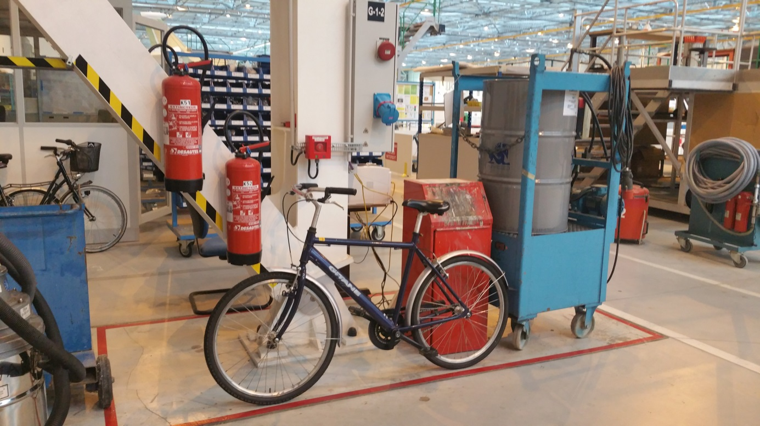

Mesures de prévention proposées : Faire ranger la zone et la maintenir dégager.
Actions direction : |  | AC  AS  Délai :

